Гуманитарный проект государственного учреждения
«Дзержинский районный Центр культуры
и народного творчества»

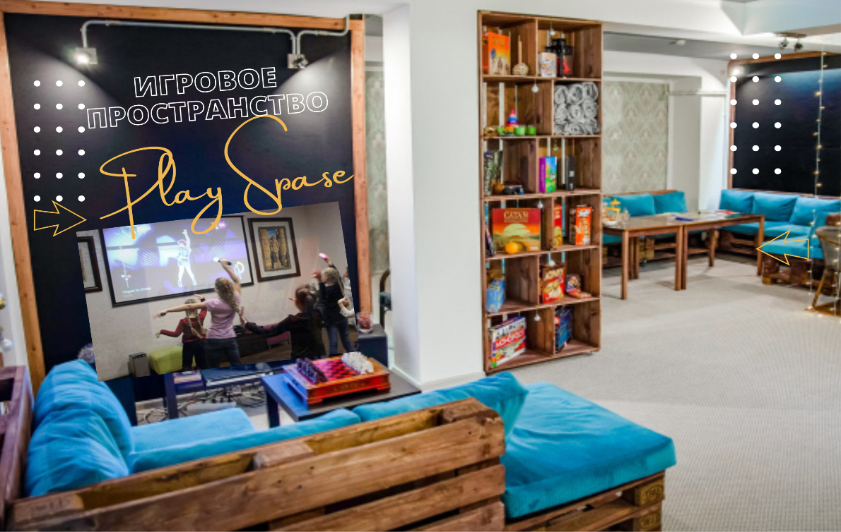
- Наименование проекта: социально-культурный проект «Play Space»
2. Срок реализации проекта: 12 месяцев
3.Организация – заявитель, предлагающая проект: государственное учреждение «Дзержинский районный Центр культуры и народного творчества»
4. Цели проекта: создание комфортного, современного игрового пространства для подростков по месту жительства.
5. Задачи, планируемые к выполнению в рамках реализации проекта:
- создание условий по эффективной организации досуга подростков в сельской местности отвечающего современным требованиям;
- выявление и раскрытие творческого потенциала подростков;
- налаживание благоприятной коммуникативной среды и доброжелательной, дружественной атмосферы;
- профилактика безнадзорности.
6. Целевая группа: подростки 10-17 лет
7. Краткое описание мероприятий в рамках проекта:
- косметический ремонт помещения, предназначенного для реализации проекта;
- закупка необходимого оборудования (мебели, аудио и видео аппаратуры, настольных игр, предметов декора);
- планирование основной деятельности (составление графика работы, написание сценариев квестов, творческих лабораторий, мастер-классов, встреч и интересными людьми и т.д.);
- проведение информационной кампании о работе проекта и передаче опыта.
8. Общий объем финансирования (в долларах США): 5500
Источник финансирования | Объем финансирования  (в долларах США)
Средства донора | 4200
Софинансирование | 1300
8. Место реализации проекта (область/район, город): Минская область, Дзержинский район, д. Станьково.
9. Контактное лицо:
Граник Екатерина Александровна – культуролог ГУ «ДРЦКиНТ»
телефон: 801716 99386, e-mail: helena-romz@tut.by

Будем рады сотрудничеству!
__________________________________________________________________

Humanitarian project
SI «Center of Culture and Folk Art of Dzerjinski District»
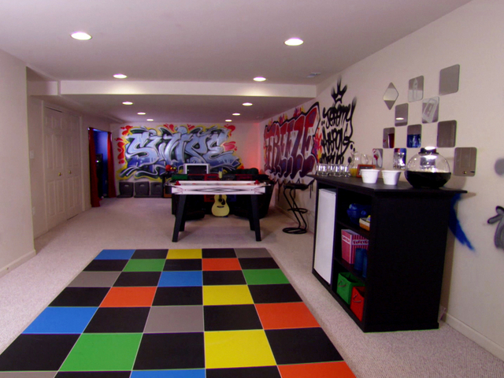

- Name of the project: socio-cultural project “Play Space”
2. Project implementation period: 12 months
3. Organization, which offers a project: the state institution “Center of Culture and Folk Art of Dzerjinski District”
4. Aim of the project: to create a comfortable, contemporary play space for teens in their area of residence.
5. Tasks to be realized while the project implementation:
- сreating conditions for the effective organization of leisure activities of adolescents in rural areas that meet modern requirements;
- identifying and revealing the creative potential of adolescents;
- creating a favorable communicative environment and benevolent atmosphere;
- prevention of abandonment.
6. Task group: teens ages 10-17
7. Brief description of the events within the framework of the project:
- redecoration of premises designed to create creative spaces;
- purchase of equipment necessary for creative spaces (furniture, audio and video equipment, board games, decorative items);
- planning of the main activity (drawing up a work schedule, writing scenarios for quests, planning events, creative laboratories, master classes etc.);
- conducting an information campaign about the work of the project and the transfer of experience.
8. Total funding (dollars USA): 5500
Source of funding | Amount of financing  (dollars USA)
Contributor | 4200
Co-financing | 1300
9. Place of the project implementation (region/district, town): Minsk region, Dzerzhinsky district, village: Stan'kovo
10. Contact person:
Hranik Katsiaryna- cultural expert
tel.: 801716 99386, е-mail: helena-romz@tut.by

We look forward to collaborating!

